**Jak wykonać test na ojcostwo w Częstochowie?**

**Masz wątpliwości co do tego, czy twoje dziecko jest faktycznie twoim biologicznym potomkiem? Nie zastanawiaj się i wykonaj <strong>test na ojcostwo w Częstochowie</strong>! W poniższym artykule opowiemy ci, jak wygląda samo badanie i jakie typy badań można wykonać.**

**Test na ojcostwo w Częstochowie - pozbądź się wątpliwości**

Sytuacje, gdy tata dowiaduje się, że jego córka czy syn nie są jego biologicznymi dziećmi, nie dzieją się tylko w filmach. Zdarzają się takie przypadki, gdzie zdrada partnerki wychodzi po latach, a w głowie ojca pojawiają się wątpliwości, próba łączenia wątków w czasie i przemyślenia, czy mogło to mieć wpływ na to, kto jest biologicznym rodzicem. Sytuacje życiowe mogą być naprawdę różne, podobnie jak powody takich podejrzeń, ale jedno jest pewne - nie warto zwlekać i żyć w niepewności! Możesz wykonać [test na ojcostwo w Częstochowie](https://gentest.org.pl/testy-na-ojcostwo-czestochowa/), o którym teraz opowiemy nieco więcej.

**Na czym polega samo badanie?**

Zastanawiasz się, jak wygląda *test na ojcostwo w Częstochowie*? W trakcie badania porównywany jest profil genetyczny potencjalnego taty oraz dziecka. Ta metoda jest powszechna i nie istnieje obecnie skuteczniejszy sposób na ustalenie ojcostwa, niż to właśnie porównanie. Dodatkowo, wynik takiego badania jest jednoznaczny i nie pozostawia wątpliwości.

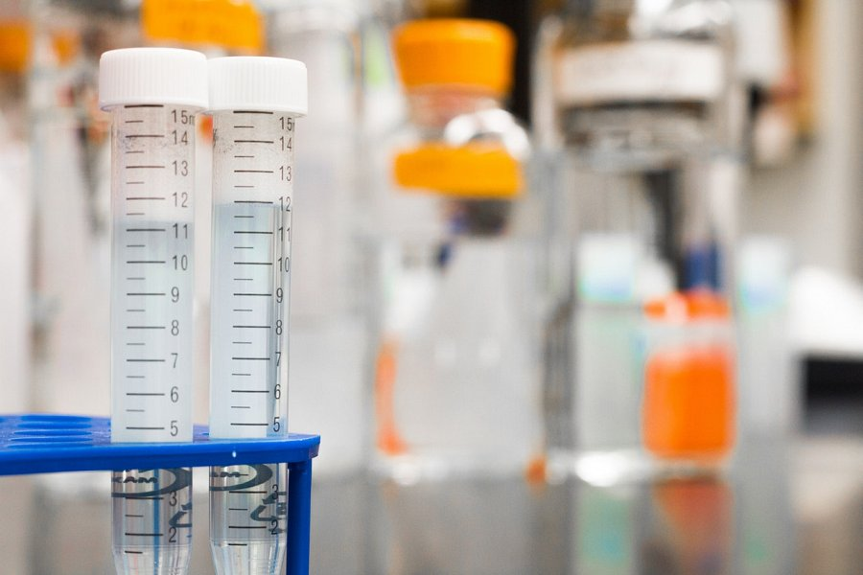

**Jaki test na ojcostwo w Częstochowie będzie najlepszy?**

Najczęściej do wyboru mamy 3 typy testów. Jeśli potrzebujesz wyniku jako dowodu w sprawie sądowej, będziesz musiał wykonać test, który przeprowadza laborant i który spełnia wymogi sądowe. Jeśli natomiast potrzebujesz tej wiedzy jedynie dla własnego spokoju ducha, możesz wybrać **test na ojcostwo w Częstochowie wymazowy lub mikrośladowy** (potrzebny będzie np. włos czy szczoteczka do zębów). Oba ostatnie testy przeprowadzisz samodzielnie za pomocą otrzymanego od laboratorium zestawu.